ГУАП

КАФЕДРА № 43

ОТЧЕТ   
ЗАЩИЩЕН С ОЦЕНКОЙ

ПРЕПОДАВАТЕЛЬ

|  |  |  |  |  |
| --- | --- | --- | --- | --- |
| ассистент |  |  |  | М. А. Мурашова |
| должность, уч. степень, звание |  | подпись, дата |  | инициалы, фамилия |

|  |
| --- |
| ОТЧЕТ О ЛАБОРАТОРНОЙ РАБОТЕ |
| Обработка числовых последовательностей |
| по курсу: ОСНОВЫ ПРОГРАММИРОВАНИЯ |
|  |
|  |

РАБОТУ ВЫПОЛНИЛ

|  |  |  |  |  |  |
| --- | --- | --- | --- | --- | --- |
| СТУДЕНТ ГР. № |  |  |  |  |  |
|  |  |  | подпись, дата |  | инициалы, фамилия |

Санкт-Петербург 2022

**Цель работы**

Целью работы является изучение структуры данных одномерный массив.

**Задание на лабораторную работу**

Задания на лабораторную работу приводятся в каждом варианте. При написании программ можно использовать как динамичес

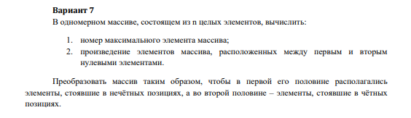

**Ход выполнения**

**Используемые функции**

**Имя** fill()

**Назначение:** ввод с проверкой

**Входные данные :** запросы с клавиатуры

**Выходные данные:** число в double

**Побочные эффекты отсутствуют**

**Псевдокод**

Пока не введут значение без букв

Запрос ввода с клавиатуры

Вывод double

**Блок-схема**

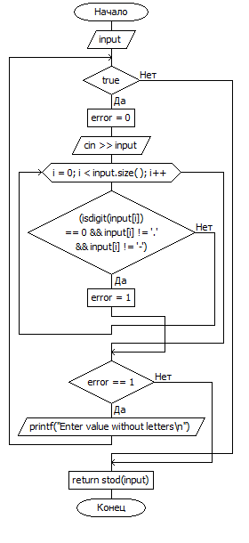

**Имя** max_i()

**Назначение:** Поиск индекса максимального элемента

**Входные данные :** массив и его длинна

**Выходные данные:** индекс максимального элемента

**Побочные эффекты отсутствуют**

**Псевдокод**

Для каждого элемента в массиве

Сравнить с переменной max

Если max меньше, перезаписать значение max и запомнить индекс

Вывод индекса

**Блок-схема**

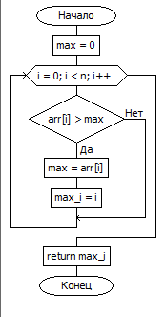

**Имя** nul()

**Назначение:** Поиск произведения между нулями

**Входные данные :** массив и его длинна

**Выходные данные:** произведение чисел между нулями

**Побочные эффекты отсутствуют**

**Псевдокод**

Поиск индексов нулей

Если найдено два нуля

Пройтись по всем индексам между нулями и перемножить

Вывести результат перемножения

**Блок-схема**

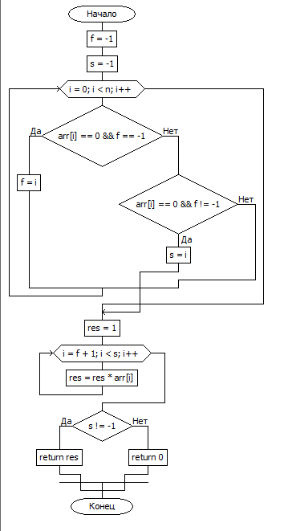

**Имя** mut()

**Назначение:** перестановка местами элементов массива

**Входные данные :** массив и его длинна

**Выходные данные:** новый массив

**Побочные эффекты отсутствуют**

**Псевдокод**

Создать три массива

Наполнить два частями шаблона

Наполнить третий первым и вторым массивом

Вывести результат

**Блок-схема**

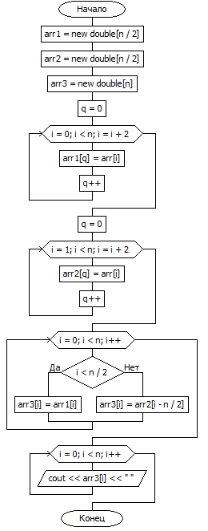

**Листинг всей программы**

#include <iostream>

#include <string>

double fill() {

std::string input;

while (true) //проверка введенного числа

{

bool error = 0;

std::cin >> input;

for (int i = 0; i < input.size(); i++) {

if ((isdigit(input[i]) == 0 && input[i] != '.' && input[i] != '-')) {

error = 1;

break;

}

}

if (error == 1) {

printf("Enter value without letters\n");

}

else

{

break;

}

}

return stod(input);

}

int main()

{

std::cout << "Enter N\n";

double n;

n = fill();

std::cout << "Enter arr 1 by 1\n";

double *arr = new double[n]; //динамическое создание массива

for (int i = 0; i < n; i++) { //заполнение массива

arr[i]=fill();

}

cout << max_i(arr, n)<<endl; //результат

cout << nul(arr, n)<<endl;

mut(arr, n);

delete [] arr; //очистка

}

**Результат программы**

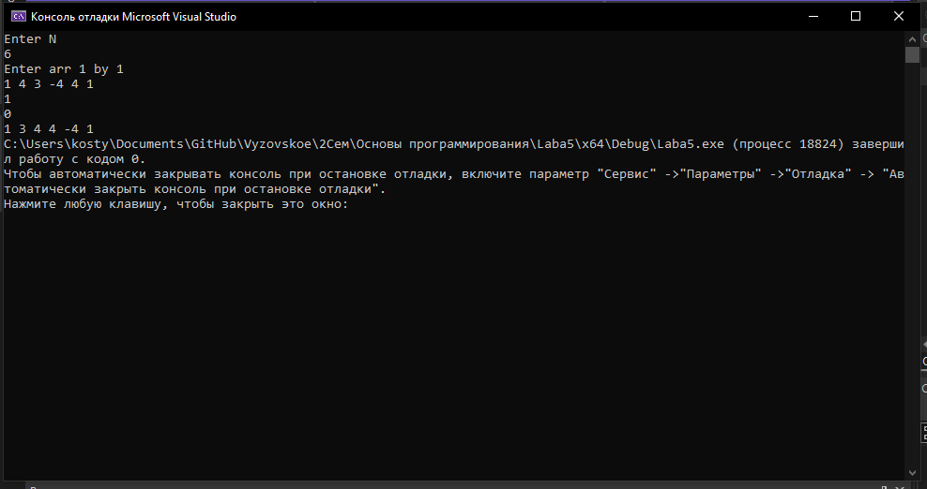

**Вывод**

Из достоинств программы можно выделить

- высокая скорость

- проверка введенных пользователем данных